1. Cree un contenedor que contenga un servidor Apache a partir de la imagen [bitnami/apache](https://github.com/bitnami/containers/tree/main/bitnami/apache)



la opción -P hace que Docker asigne de forma aleatoria un puerto de la máquina virtual al puerto asignado a Apache en el contenedor. La imagen bitnami/apache asigna a Apache el puerto 8080 del contenedor para conexiones http y el puerto 8443 para conexiones https.

1. Consulte el puerto del *host* utilizado por el contenedor ...

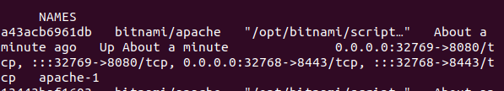

... se mostrará el contenedor con el nombre que hemos indicado:

1. Abra en el navegador la página inicial del contenedor y compruebe que se muestra una página que dice "It works!".

## Imagen Apache en Linux